Guião
1º https://sdgs.un.org/goals + vídeo
2º focar no objetivo 13
3º falar na iso 14040 https://www.iso.org/standard/37456.html
4º falar no PEFCR – Product environmnetal footprint baseado na ISO 14040, pág 13 https://www.ikw.org/fileadmin/ikw/Schoenheitspflege/Themen/CE_ProdEnvFootprint_Shampoo_Main_Report.pdf
5º Utilidade mostrar shampoo sólido e líquido, quantas lavagens??
e.g. 15 ml por lavagem e 1.67 g/lavagem
6º Caso de estudo/Estudo de caso
Âmbito/Scope: comparar lavar cabelo com líquido ou sólido considerando
FU-Functional unit/ unidade funcional: 1 lavagem
Fronteira do sistema: extração+transporte+produção (e.g. base de dados DEFRA UK https://www.gov.uk/government/publications/greenhouse-gas-reporting-conversion-factors-2021)
Categoria de impacte ambiental global warming impact/CO2eq
Quantidades de materiais embalagem + composição por lavagem
Composição por peso champô líquido
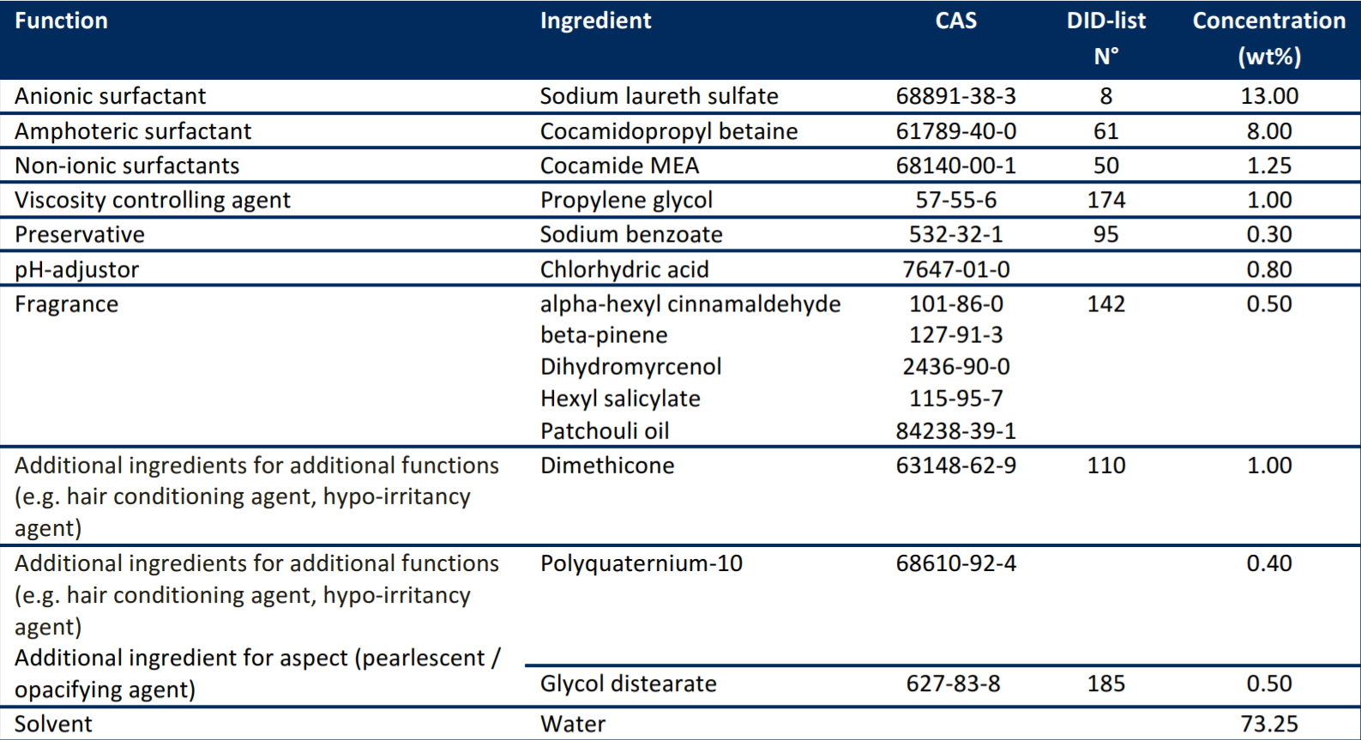
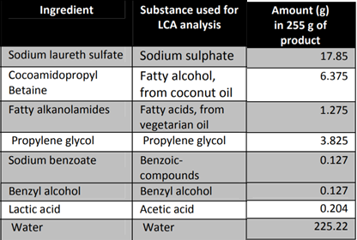

Composição por peso champô sólido
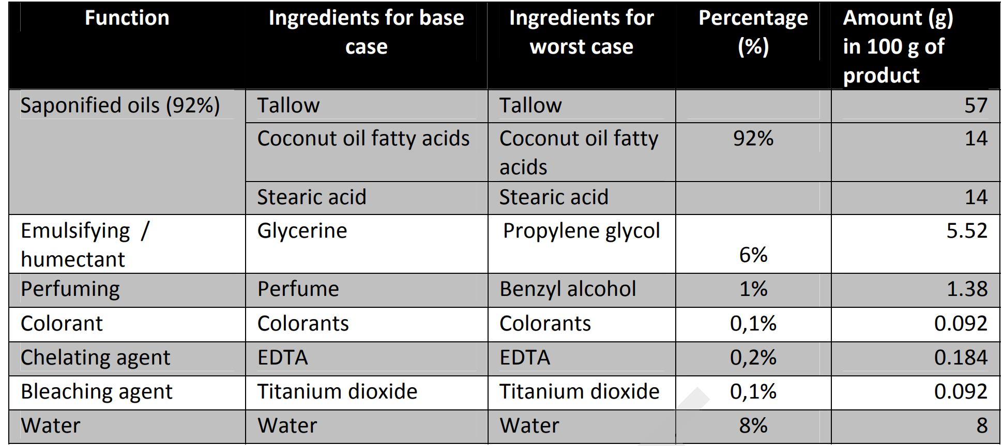

DESAFIO#2: cada um pesar embalagem shampoo solido e champô líquido e normalizar pela unidade funcional- 1 lavagem, a embalagem e a composição para termos g/lavagem de cada item
Ver a unidade funcional no documento do PEFCR shampoo e fronteiras do sistema e dizer as diferenças para o caso de estudo/estudo de caso
Pesquisar o que é o CO2eq – CO2 equivalente e a relação com o IPCC -Intergovernamental painel of climate change
Registar doc 3 páginas máximo e enviar pdf até 11 Outubro, próxima aula dia 12 de Outubro onde vamos discutir o trabalho

